Výška murovaných častí – 170 cm

Malá vstupná brána 90/165

Posuvná brána po koľajnici na motor 5200cm/1650cm, Motor 2ks

Brána posuvná po koľajnici

Takto by mala vyzerať brána s bránkou, avšak upevnenie brány bude po bokoch do betónových častí plotu okrem stredu (bude potrebný hliníkový stĺp), bránka bude ukotvená do betónových častí z oboch strán

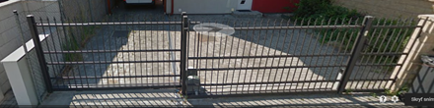

Takéto si predstavujeme kovanie, materiál hliník – 2 druhy kovania

